Заметки для родителей:

Тема: « Быть в движении, значит быть здоровым»

Подготовила: инструктор по физической культуре
Матвеенко Ирина Геннадьевна
МБДОУ №29
Г. Ангарска

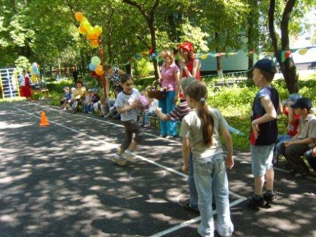
Великая ценность каждого человека – здоровье. Вырастить ребенка
сильным, крепким, здоровым – это желание родителей и одна из ведущих
задач, стоящих перед дошкольным учреждением.
Семья и детский сад – те социальные структуры, которые в основном определяют уровень здоровья ребенка. Поступая в детский сад, многие дети имеют отклонения
в физическом развитии: нарушение осанки, излишний вес, задержки в развитии быстроты, ловкости, координации движений. И одна из причин таких результатов является неосведомленность родителей в вопросах физического воспитания детей. Так, анкетирование родителей детского сада по вопросам педагогической компетентности в физическом развитии детей показало, что только 30% родителей уверены в своих знаниях, около 20% постоянно знакомятся с рекомендациями по воспитанию детей, а 50% испытывают потребность в консультациях и рекомендациях по физическому воспитанию (закаливание, укрепление здоровья с помощью
физических упражнений, подвижных игр).
Это означает, что сотрудникам детского учреждения необходимо осуществлять систематическое, разностороннее педагогическое просвещение родителей, включая передачу теоретических знаний и оказание помощи в приобретении практических навыков, а также в распространении положительного семейного опыта воспитания детей.
В результате информация и практический опыт, полученный родителями,
помогут: повысить эффективность работы по оздоровлению детей;
получить необходимые знания о физическом развитии ребенка;
сформировать потребность в здоровом образе жизни в своей семье; снизить
«дефицит» положительных эмоций у детей, создать атмосферу праздника
при совместной спортивной деятельности; увидеть, узнать работу детского сада
по физическому развитию детей; обеспечить преемственность методов и
приемов воспитания детей в семье и в детском саду.
Учитывая интересы и способности детей, а также результаты их физического развития и здоровья, врач и инструктор по физическому воспитанию детского сада может рекомендовать детям заниматься в спортивных секциях, которые помогут ребенку приобрести кроме здоровья множество ценных личностных качеств, таких как организованность, точность, быстрота действий, сообразительность.
Опыт подобной работы показывает, что результат занятий физической культурой
и спортом бывает высоким тогда, когда возникает взаимодействие между
семьей и детским садом.
